【培训时间】
授课时间：一天

【培训对象】
面向行业：所有行业
销售特点：深度AI 实操 + 丰富营销场景 + 斯坦福创新=复合型赋能模式
面向人员：创始人、营销副总、销售总监、客户经理、项目经理、相关销售管理人员

【针对问题】
- 为什么是AI要重塑营销业务？
- 什么是智能体营销战略？什么是BOAT战略？
- 如何实施BOAT战略驱动营销业务增长以及企业10x以上生产力的提升？

【课程目标】
- 树立AI思维模型，理解AI对企业的价值。
- 掌握BOAT战略的核心理念与实施流程。
- 熟悉AI基本工具及其在营销与销售中的应用场景

【课程综述】
在AI技术快速发展的今天，传统营销与销售模式面临重塑。销售人员往往专注于“如何把事情做对”，却忽略“找到对的事情”。本课程通过引入智能体营销战略与BOAT（Business Orchestration and Automation Technologies）战略，帮助学员掌握AI思维，建立科学的订单分析与业务增长方法，实现企业效率提升10倍以上。

【课程核心思想】
- 如合利用AI AGENT 构建标准销售体系实现营收整体增长

【课程内容】
第一篇：课程导入：

• 主题：AI时代下的营销与销售新逻辑
• 内容：
- 当前营销与销售的痛点：线索缺乏， 商机转化率低， 售前不专业， 高层决策难搞定。
- AI如何改变游戏规则：从“做事”到“找对事”。
- 课程核心思想：订单输赢的关键在于销售体系战略设计。
• 目标：激发学员兴趣，明确学习方向。

第二篇：AI与营销变革

模块一：为什么AI要重塑营销业务？（0.5小时）
AI技术趋势概述，重点介绍DeepSeek的贡献（如其低成本、高性能的AI模型）。
从任务自动化到端到端流程优化的转变。
案例：DeepSeek如何推动中国AI产业走向全球（参考DeepSeek发展趋势培训内容）。
模块二：智能体营销战略（1小时）
定义：什么是智能体营销战略？
核心要素：数据驱动、实时决策、个性化触达。
练习：基于学员行业，设计一个智能体营销场景，利用DeepSeek实现个性化触达。

第三篇：BOAT战略详解与实施（3小时）
模块一：认识BOAT战略（1小时）
定义：Business Orchestration and Automation Technologies，整合RPA、AI、BPA等技术。
核心能力：实现端到端流程自动化，减少管理复杂性。
优势：提升效率、支持AI赋能，案例如Atlassian通过BOAT优化采购流程。
参考BOAT指南，强调其在解决技术债务和孤岛化工具中的作用。
模块二：BOAT战略实施流程（1.5小时）
步骤1：梳理落地场景，打造知识助手，构建营销智能体群。
练习：构建个人的业务助手
步骤2：定义你的公司业务流程，确定BOAT战略框架。
练习：模拟智能体企业管理。

工具介绍：DeepSeek安装与提示词工程应用，支持BOAT中的AI决策。

第四篇：实操与工具应用

模块一：AI工具入门
DeepSeek基本操作与配置，参考其安装与使用指南。
提示词工程：如何设计高效指令，提升AI在营销中的实用性。
演示：用DeepSeek构建个人知识助手，增强销售决策支持。
模块二：场景应用与优化
营销场景：AI驱动的客户画像与需求分析，利用DeepSeek+ MANUS实现精准营销。
销售场景：订单分析与高层决策支持，结合BOAT框架优化流程。
练习：学员分组，基于自身业务设计AI+BOAT解决方案

第五篇：课程总结与展望
内容：
模型回顾：AI思维、BOAT战略框架。
未来趋势：DeepSeek R2，MANUS与AI生态的演进，探讨如何全面提升企业竞争力。
互动问答：解决学员实际问题。
目标：巩固知识，激发持续学习动力。

【以管窥豹】
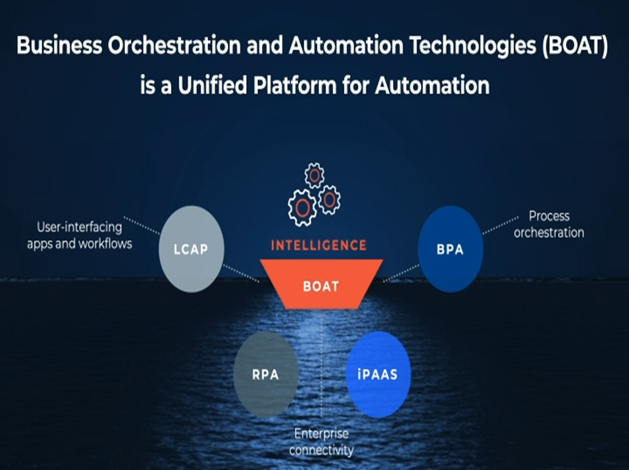
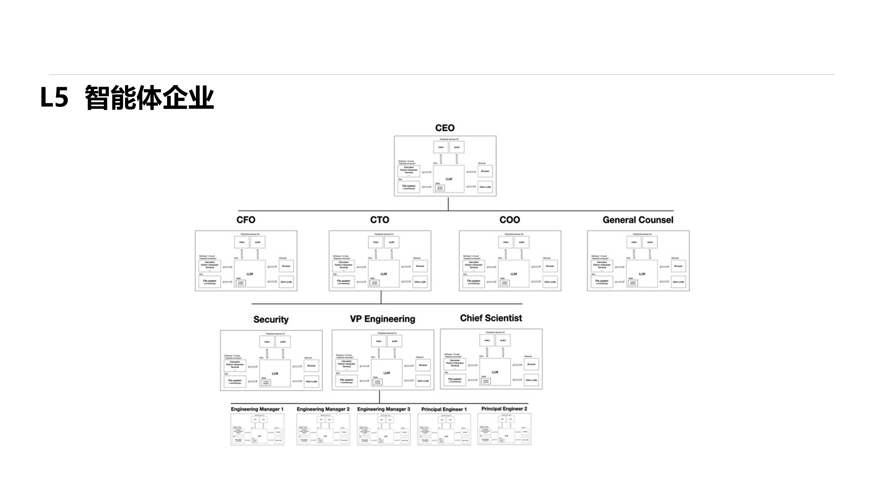

【课程建议】
- 如果你正在为提升销售收入而发愁……
- 如果你正为不知道如何利用AI赋能业务而苦恼….
- 如果你经常为业务创新而烦恼….
- 我们必须改变：

AI将从根本上重塑「销售记录系统」和「销售工作流程」，市面上所有玩家，都将无法置身事外。

一个重要判断：下一代「销售平台」的核心，将不再是基于文本的数据库，而是多模态的（文本、图像、语音、视频），包含来自整个公司的所有客户洞察。

【学员收益】

掌握AI驱动的营销与销售新思维。

学会一套完整的AI营销战略实施方法。

理解智能体企业才是赢得竞争的关键。

【学员反馈】
它（这门课程）使我明白了到底AI给企业带来什么价值，如何实现10x以上的生产力跃升，我知道了AI营销革命销售的真谛。
--大订单销售经理：XXX

【讲师介绍】
陈军老师
- 简介：
  - AI赋能营销专家
  - 具备25年的全球外企公司渠道管理工作经验（MICROSOFT, IBM, AVAYA, CISCO, SAP, REDHAT, DELL）
  - 了解多元化行业应用背景（金融，电信，政府，零售，制造，医疗等）
  - 美国硅谷深度创业学习和交流，参加20场以上的硅谷AI研讨会
  - 精通大模型整体架构（ 大模型，提示词工程， RAG, AI Agent, , RAG, 微调，多模态模型，空间智能。。)
- 著作：计划中
- 培训理念与风格
  - 理论和实践紧密结合
  - 互动交流提升弹性思维
- 工作经历：

启数道数据科技有限公司 CEO
• 领导公司研发、售前和销售团队，开拓DataOps平台市场，推动ISV合作伙伴的招募和生态体系建设。
• 客户：沃尔沃汽车、安踏、太古可口可乐、百胜、启路、云海。
• 业绩：建立了40家生态体系，并成功签约了3家OEM方案商。
思爱普（SAP）OEM合作伙伴总监
• 负责发展华东地区SAP OEM合作伙伴生态系统，推动SAP技术平台产品销售。
• 客户：苏宁、上海汽车、宝钢、华为。
• 业绩：实现了2百万欧元销售收入，超额完成OEM销售目标（110%）。
客提利（Capillary）合作伙伴总监
• 发展零售行业CRM合作伙伴，并与全球合作伙伴（如AWS、Deloitte等）拓展市场。
• 客户：星巴克、必胜客、麦当劳、KFC、海底捞。
• 业绩：完成了100万美金的销售收入，并生成了60-100个销售机会。
红帽（RedHat）ISV合作总监
• 与ISV合作伙伴一起推动Linux/中间件/虚拟化/云解决方案销售，开拓了多个行业市场。
• 客户：中国电信、联通、新华保险、中科软。
• 业绩：实现了120%的销售目标，总销售额达到120万美元。
IBM软件渠道总监
• 负责IBM Lotus渠道拓展，推动销售和市场占有率提升。
• 客户：中软集团、银河证券、中国银行、云南烟草。
• 业绩：成功实现了120%的销售目标，总销售额为1200万美元。
亚美亚（Avaya）合作伙伴总监
• 通过与主要战略合作伙伴合作，推动亚美亚的语音和数据解决方案销售。
• 客户：东软、联通、社保、烟草。
• 业绩：完成了600万美元的销售额。
思科（Cisco）银行销售经理
• 负责银行领域的产品销售，特别是路由器和交换机，拓展市场。
• 客户：北京中行、农行、工行、天津中行、建行。
• 业绩：完成了130%的销售目标，总销售额为200万美元。

